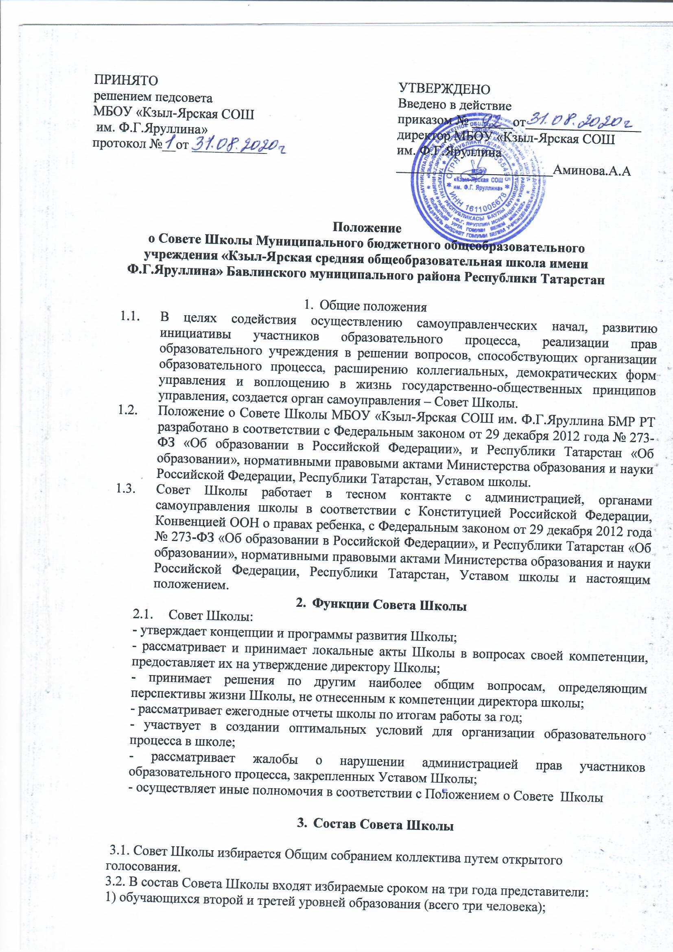
2) родителей (законных представителей) – по одному представителю от каждого уровня образования (всего три человека);
3) педагогических работников Школы – по одному представителю от каждого уровня
образования по представлению Педагогического совета (всего три человека).
Представители избираются в Совет Школы открытым голосованием на Педагогическом совете.
Члены Совета Школы выполняют свои обязанности на общественных началах.
3.3. Совет Школы избирает из своего состава Председателя, который руководит работой Совета, проводит его заседания и подписывает решения.
3.4. Для ведения протоколов заседаний Совета Школы из его членов избирается Секретарь, который также ведет всю документацию и сдает ее на хранение
по завершению деятельности Совета.
3.5. Совет Школы созывается его председателем по мере необходимости, но не реже
одного раз в год. Внеочередные заседания Совета Школы проводятся по требованию одной трети его состава, директора Школы, профсоюзного комитета, Педагогического совета, Совета родителей, детского общественного объединения, при его наличии, в течение недели после поступления заявления. Заседание Совета Школы считается правомочным, если на нем присутствует не менее двух третей состава Совета Школы.
3.6. Решения Совета Школы принимается простым большинством голосов присутствующих членов Совета Школы и не должны противоречить действующему законодательству Российской Федерации в области образования.
В случае равенства голосов, голос председателя является решающим. Процедура
голосования определяется Советом Школы самостоятельно.
3.7.Решения Совета Школы, принятые в пределах его полномочий, являются обязательными для администрации и для всех членов трудового коллектива Школы и реализуются приказами директора Школы.

- Права членов Совета Школы

4.1. Все решения Совета Школы, являющиеся рекомендательными, своевременно
доводятся до сведения коллектива школы, родителей (законных представителей) и
учредителя.
4.2.Члены Совета Школы имеют право:
- потребовать обсуждения вне плана любого вопроса, касающегося деятельности
образовательного учреждения, если его предложение поддержит треть членов всего
состава Совета Школы;
- предлагать директору школы план мероприятий по совершенствованию работы
школы;
- присутствовать и принимать участие в обсуждении вопросов о
совершенствовании организации образовательного процесса на заседаниях
Педагогического совета, школьных методических объединений;
- заслушивать и принимать участие в обсуждении отчетов о деятельности органов
самоуправления школы;
- участвовать в организации и проведении общешкольных мероприятий
воспитательного характера;
- совместно с директором школы готовить информационные и аналитические
материалы о деятельности школы для опубликования в средствах массовой информации.

- Документация Совета Школы.

5.1.Заседания Совета Школы оформляются протокольно. В протоколах фиксируется ход обсуждения вопросов, выносимых на Совет Школы, предложения и
замечания членов Совета Школы. Протоколы подписываются председателем и
секретарем совета.
5.2. Нумерация протоколов ведется от начала учебного года.

6.Срок действия положения

6.1. Срок действия данного положения не ограничен.
6.2. При изменении нормативно-правовых документов, регламентирующих деятельность Школы в положение вносятся изменения в соответствии с установленным законодательством порядке.

